网络路由传输数据报文:（数据传输时间远大于连接建立时间）

1.电路交换：从起点终端、中间路由节点、目标终端，始终占用连接带宽

2.报文交换：相邻节点完成传输即断开连接，继续进行下一个节点的传输

3.分组交换：将报文分组进行传输，相邻节点每次传输一个组（丢包的由来）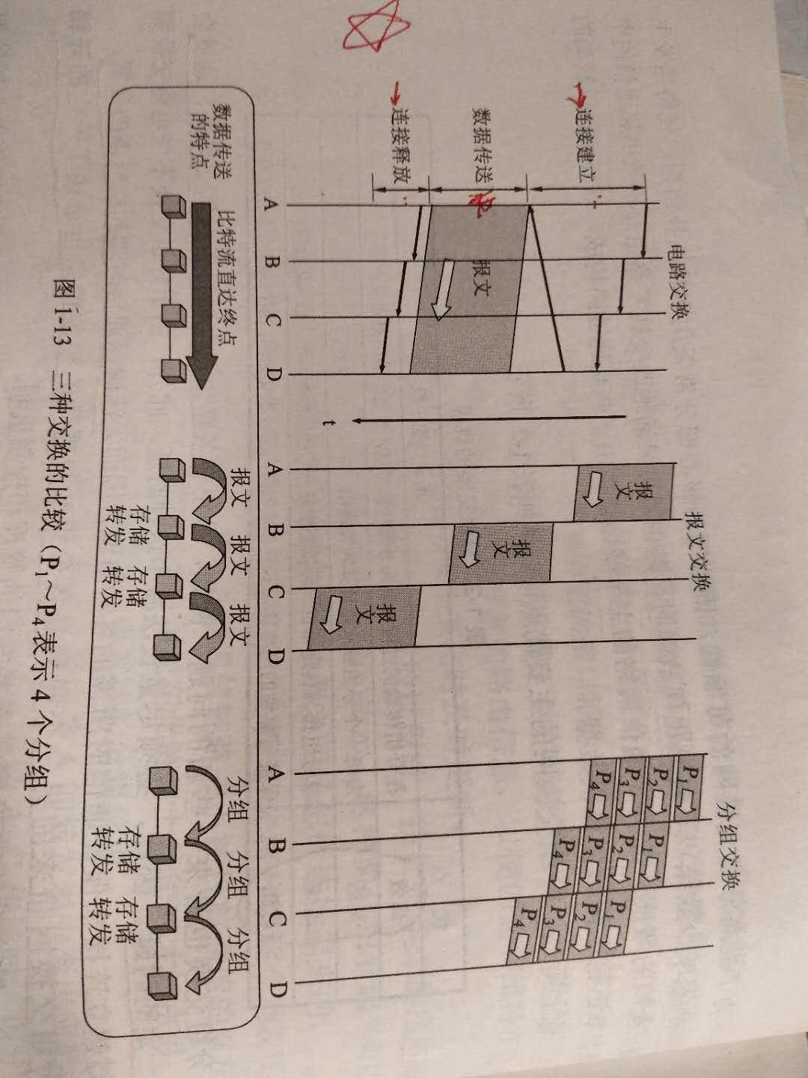

**物理层**：调制信号（波形）

调制解调器

信道复用

**数据链路层**：封装成帧，透明传输，差错检测（帧的传输）

1.点对点信道：一对一，常用于广域网，使用PPP协议

2.广播信道：一对多，常用于局域网，使用CSMA/CD协议

MAC地址

适配器、转发器、集线器、网桥、以太网交换机

封装成帧：

帧的数据部分（IP数据报，分组）、帧首部、帧尾部（用来验证是否为一个完整的帧）。

透明传输：

处理数据部分，使其中不会出现控制字符（帧首部和帧尾部）。

在数据部分出现控制字符时，使用字节（符）填充来解决，即在对应字符前面插入转义字符“ESC”（16进制：1B，二进制：00011011），接收端接收后将“ESC”删除后再送往网络层。

差错检测：

比特差错：指比特在传输过程中可能会产生的差错，如0变成1。

为了处理比特差错，广泛的使用了循环冗余检验CRC的检错技术，即在发送端计算出冗余码（称为帧检验序列FCS）添加在数据后，接收端接受到数据后进行CRC检验。

FCS的生成及CRC检验都是由硬件完成，速度快，不会延误数据的传输。

CRC检错仅能做到对帧的无差错接受，无法处理帧丢失、帧重复、帧失序等情况。

对于通信线路质量较差的链路（无线传输），数据链路层增加了帧编号、确认和重传机制（收到正确的帧后向发送端发送确认，发送端在一定时间未收到确认消息，则重新发送），以数据链路层来向上提供可靠传输的服务；对于通信线路质量良好的链路，改正错误的任务就由上层协议（如TCP协议）完成。

PPP协议：

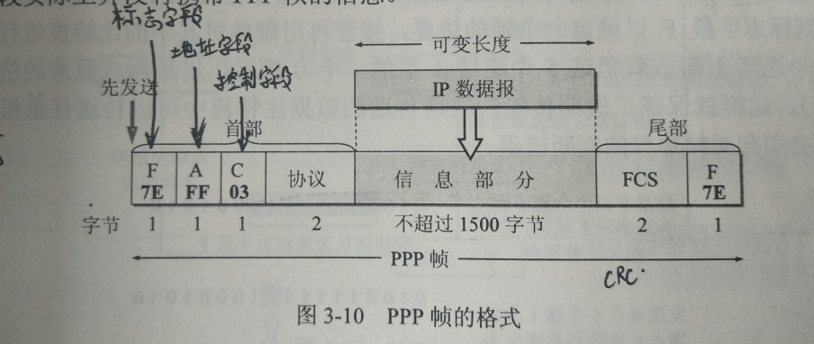

CSMA/CD协议（以太网协议）：

广泛应用于总线网（另外有星形网、环形网两种）拓扑结构的局域网。

不可靠交付。

多点接入：多台计算机连接在一根主线；载波监听：发送前&发送中必须时刻检测信道，信道空闲时才可发送；碰撞检测：因为传播速率的因素，可能出现两个站同时在发送数据，若检测到此情况（通过总线的电压变化幅度）则需要等待随机事件后再次发送。

以太网在传输数据时以帧为单位，并且在传输时各帧之间必须有一定间隙，检测到总线上没有电压变化时就知道帧的传输已经结束,所以以太网只需要帧开始界定符，而不需要帧结束界定符，也不需要字节插入来保证透明传输。

ARP协议：

通过IP地址获取目标终端MAC地址（适配器/网卡的唯一标识）。

适配器收到的帧分为：1.单播帧（一对一），收到帧的MAC地址与自身相同；2.广播帧（一对全体），发送给本局域网所有站点的帧（全1地址）；3.多播帧（一对多），给本局域网上一部分站点的帧。

所有适配器至少能识别单播帧及广播帧。

ARP协议使用广播帧将目标ip地址发送到本局域网下所有站点，站点对比接收到的ip地址和本机ip地址，若相同则将本机MAC地址返回。

通过ip地址及其掩码判断，当目标终端处于同一局域网时，通过ARP协议获取目标适配器MAC地址，然后广播帧，该局域网下的所有终端（其适配器）收到帧后对比MAC地址，若相同则收下，否则丢弃（这样不会浪费主机的处理机及内存资源）。